АДМИНИСТРАЦИЯ

КАРТАЛИНСКОГО МУНИЦИПАЛЬНОГО РАЙОНА

ПОСТАНОВЛЕНИЕ

17.04.2025 года № 365

О внесении изменений в

постановление администрации

Карталинского муниципального

района от 30.10.2024 года № 1321

В связи с поступившей заявкой о включении сведений о месте (площадке) накопления твердых коммунальных отходов в реестр мест (площадок) накопления твердых коммунальных отходов на территории Карталинского городского поселения, утвержденный постановлением администрации Карталинского муниципального района от 30.10.2024 года № 1321 «Об утверждении реестра мест (площадок) накопления твердых коммунальных отходов и картосхем расположения мест (площадок) накопления твердых коммунальных отходов на территории Карталинского городского поселения»,

администрация Карталинского муниципального района ПОСТАНОВЛЯЕТ:

1. Внести в постановление администрации Карталинского муниципального района от 30.10.2024 года № 1321 «Об утверждении реестра мест (площадок) накопления твердых коммунальных отходов и картосхем расположения мест (площадок) накопления твердых коммунальных отходов на территории Карталинского городского поселения» следующее изменение:

в наименовании постановления вместо слова «картосхем» читать слова «карт-схем».

2. Внести в реестр мест (площадок) накопления твердых коммунальных отходов на территории Карталинского городского поселения, утвержденный указанным постановлением изменение:

дополнив его пунктом 320 следующего содержания:

|  |  |  |  |  |  |  |  |  |  |
| --- | --- | --- | --- | --- | --- | --- | --- | --- | --- |
| «320 | ул. Бр. Кашириных,  2 б | 53.058920 60.635202 | Бетон, профнастил | 1,6 | 1 х 0,75 куб. м | 0 | ООО «Лазурит» | ООО «Лазурит» | 74:08:4701020:31» |

3. Внести в карты-схемы расположения мест (площадок) накопления твердых коммунальных отходов, расположенных на территории Карталинского городского поселения, утвержденные указанным постановлением следующее дополнение:

после карты-схемы с адресом «п. Геологов,2 кв.1»

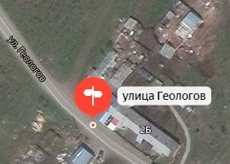

добавить следующую карту-схему: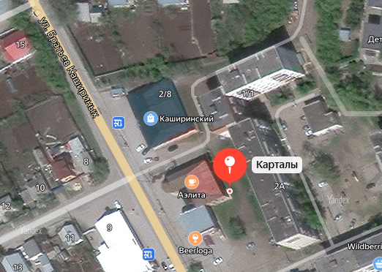

«ул. Братьев Кашириных, 2 б».

4. Разместить настоящее постановление на официальном сайте администрации Карталинского муниципального района.

5. Контроль за исполнением настоящего постановления возложить на заместителя главы Карталинского муниципального района по строительству, жилищно-коммунальному хозяйству, транспорту и связи Ломовцева С.В.

Глава Карталинского

муниципального района А.Г. Вдовин